Document d’exercices CM1 : mardi 28 avril
- Calcul mental
Dictée de fractions simples.
L’adulte dit : « trois demis ». L’élève écrit $\frac{3}{2}$
trois demis ; un quart ; deux tiers ; un cinquième ; quatre tiers ; trois quarts ; un tiers ; cinq demis ;
sept quarts ; deux cinquièmes, un cinquième, cinq quarts ; quatre cinquièmes ; huit tiers ; quatre quarts ; un dixième ; treize centièmes ; deux neuvièmes ; deux cinquièmes ; trois tiers.

- Maths :

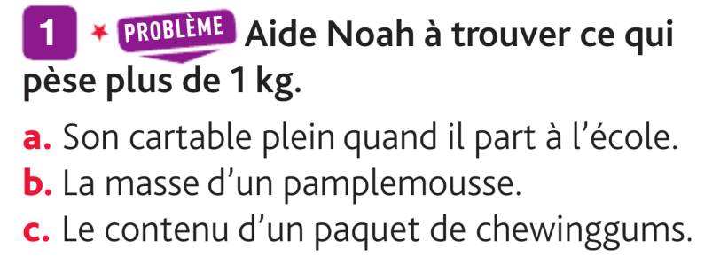

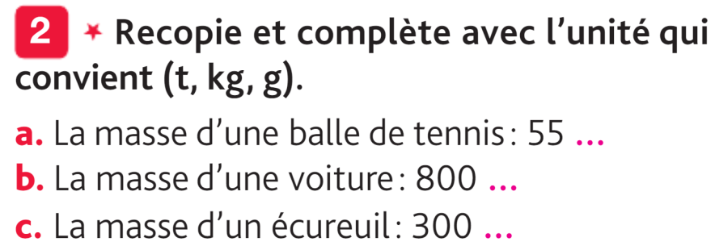

- Littérature
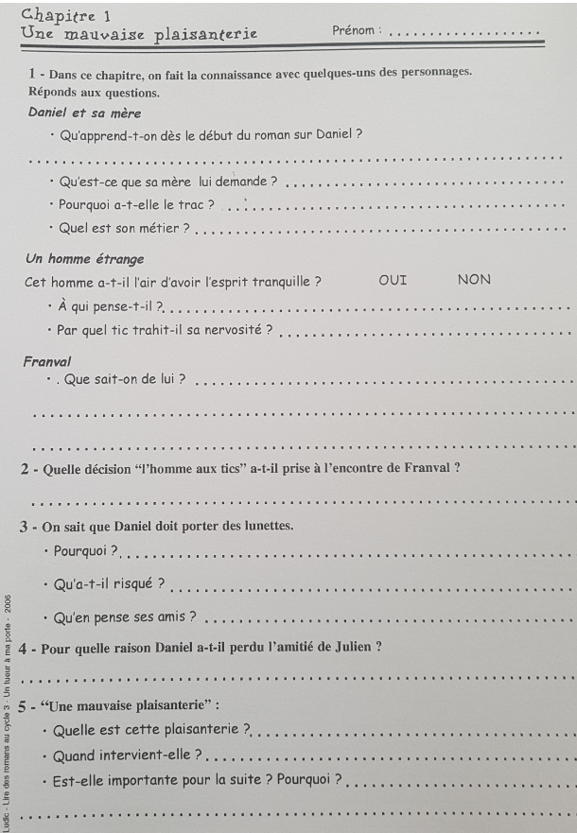

- histoire

Thème 2 : le temps des rois

Louis IX le roi chrétien au 13ème siècle.

- De quel royaume Louis IX hérite-t-il ?

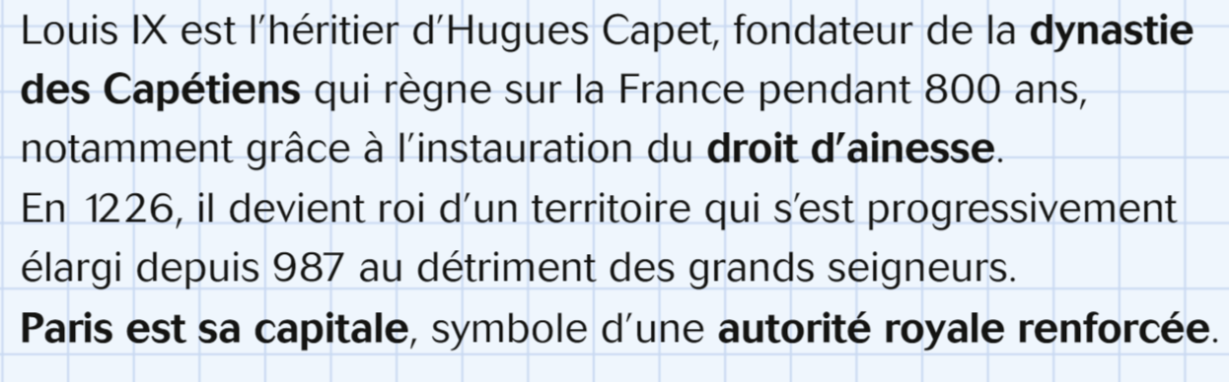
Coller les 2 documents fournis dans la pochette plastique
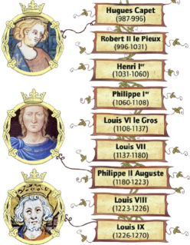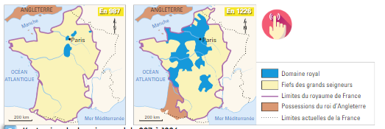

- Eps
